**12**.**1**　**认识内能**

◇教学目标◇

id:2147487898;FounderCES知识目标id:2147487905;FounderCES

1.能通过类比法理解内能的概念，知道内能的单位，并掌握类比法。

2.能简单描述温度和内能的关系。

3.知道改变内能的两种途径。

id:2147487912;FounderCES能力目标id:2147487919;FounderCES

1.通过类比和分析实例，用推理的方法认识分子由于热运动而具有动能和势能。

2.让学生动手实验，探究改变物体内能的两种途径。

3.通过讨论，了解做功和热传递在改变内能时是等效的。

id:2147487926;FounderCES素养目标id:2147487933;FounderCES

从物理知识与生活的密切联系，激发学生的求知欲。

◇教学重难点◇

id:2147487940;FounderCES教学重点id:2147487947;FounderCES

探究改变物体内能的两种方法。

id:2147487954;FounderCES教学难点id:2147487961;FounderCES

知道内能与温度的关系。

◇教学过程◇

一、新课导入

运动的汽车具有动能，这个能量从何而来？

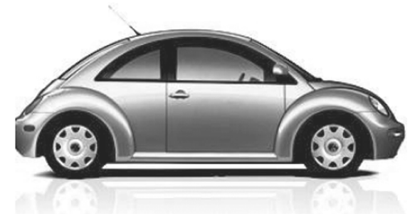

二、教学步骤

探究点**1**　什么是内能

[阅读课本]P22～23“什么是内能”

[思考]什么叫做内能？

[提示]在物理学中，把物体内所有的分子动能与分子势能的总和叫做物体的内能。

[小组讨论]物体的内能与什么因素有关？

[归纳提升]物体的内能与温度有关，同一物体，温度越高，内能越大。

[思考]如图，仔细观察甲、乙、丙三杯水，判断下列说法中正确的是（　　）

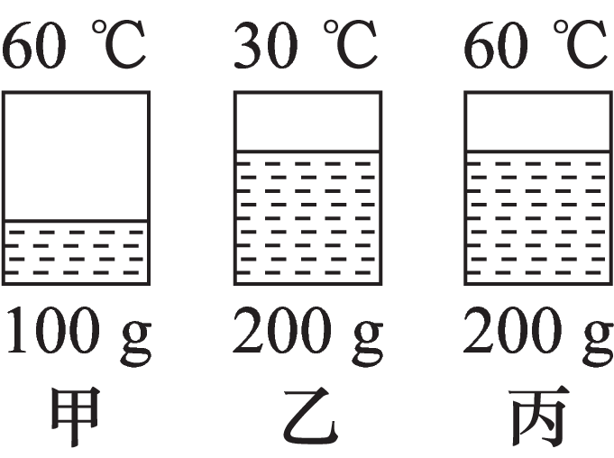

A.甲杯中水的内能最大

B.乙杯中水的内能最大

C.丙杯中水的内能最大

D.乙、丙杯中水的内能一样大

[分析]解答此题要知道物体内能的大小与物体的质量和温度有关，物体的质量和温度越大，物体的内能越大，C项正确。

[答案]C

探究点**2**　怎样改变物体的内能

[阅读课本]P23～25“怎样改变物体的内能”

[思考]内能的单位是什么？改变内能的方式有几种？

[提示]内能的单位是焦耳（J）。改变内能的方式有做功和热传递。这两种方式对于改变物体的内能是等效的。

[小组讨论]做功和热传递改变内能的实质是什么？

[归纳提升]做功改变内能属于能量的转化；热传递改变内能属于能量的转移。

[思考]热传递的方式有哪三种？

[提示]热传递包括传导、对流和辐射三种方式。

[思考]下列现象中，属于用热传递的方法改变物体内能的是（　　）

A.冬天天冷，通过搓手取暖

B.做饭时，用炉火对锅里的水加热

C.用锤子敲打铁丝时，铁丝发热

D.给自行车车胎打气，打气筒壁变热了

[分析]改变物体的内能有两种方式：做功和热传递。做功主要有摩擦生热和压缩气体做功等，做功实质是能量的转化，热传递实质是内能从一个物体转移到另一个物体，或者是从一个物体的高温部分传到低温部分。综上所述，B项正确。

[答案]B

[归纳提升]同一物体温度越高，分子的无规则运动越剧烈，分子的动能越大，当物体的体积不变时，分子的势能是不变的，则物体的内能越大；反之，温度越低，内能越小。

[小组讨论]做功和热传递是怎么改变物体内能的？

[归纳提升]做功和热传递能改变物体的内能，物体对外做功，物体的内能减少；外界对物体做功，物体的内能增加。对物体传递能量，物体的内能增加；物体对外传递能量，内能减少。

三、板书设计

认识内能

◇教学反思◇